1：需要安装node js

2：安装cnpm命令 npm install -g cnpm

3：安装vue脚手架 cnpm install -g vue-cli

================

初始化

4：安装模板 vue init webpack-simple my-vue-admin

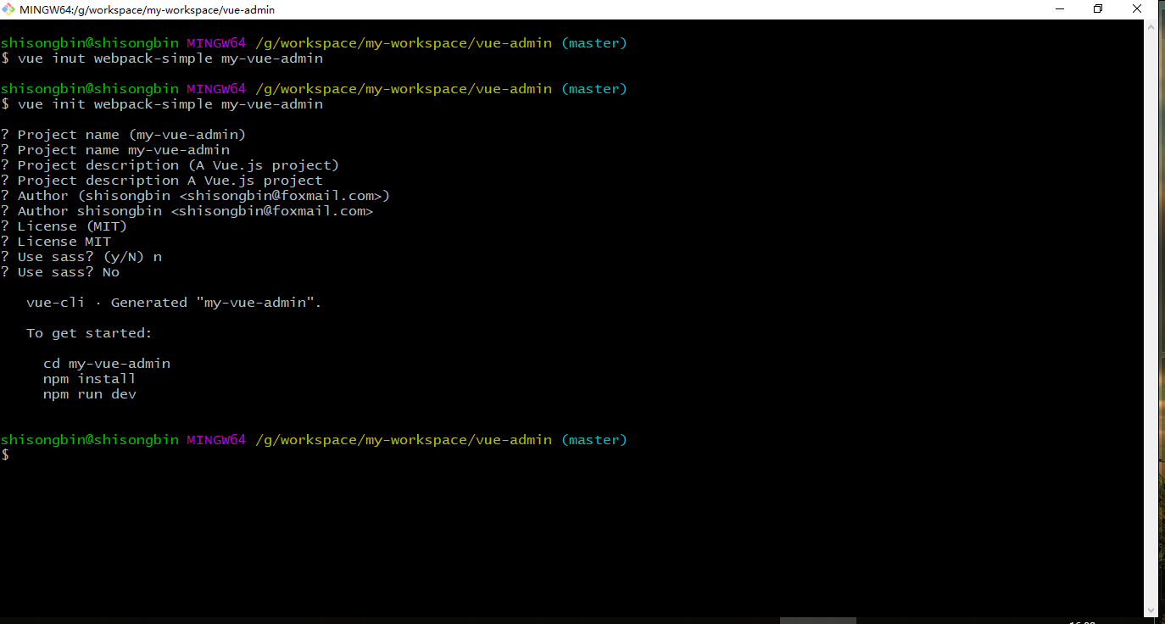

vue init webpack my-vue-admin

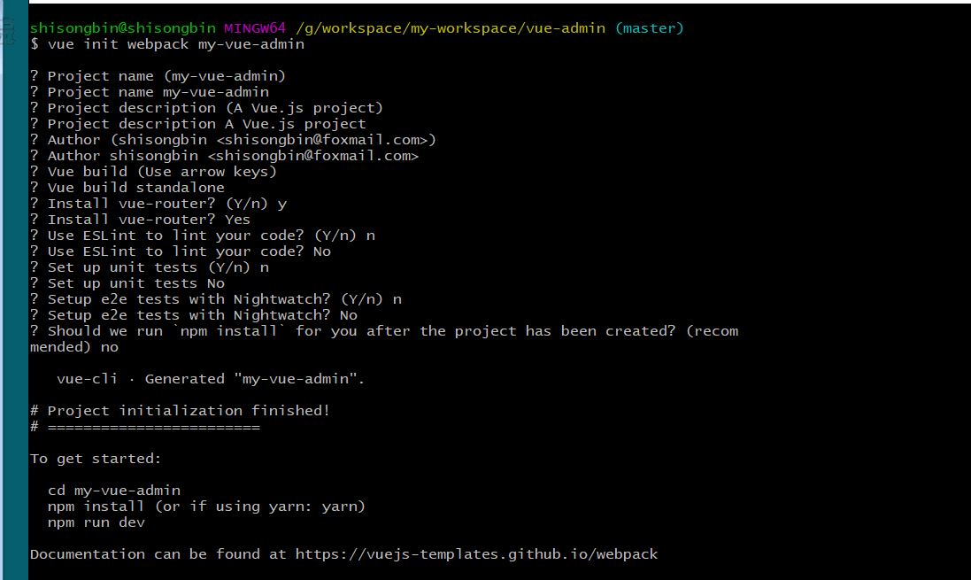

5:安装库

cnpm install

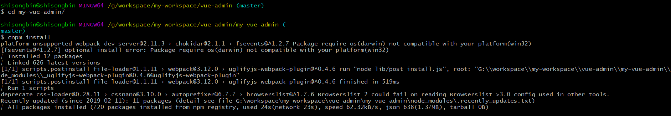

安装开发依赖 –D 开发依赖 –S生产依赖

cnpm install less less-loader -D

cnpm install style-loader -S

cnpm install element-ui –S

cnpm install vuex –S

cnpm install axios –S

使用组件

6：引入element组件和配置webpack.config.js配置css

7项目资源

|reset.css

|data.json

9项目结构

清除部分内容